KADA REĆI „MOLIM“…

KADA NEŠTO ŽELIŠ

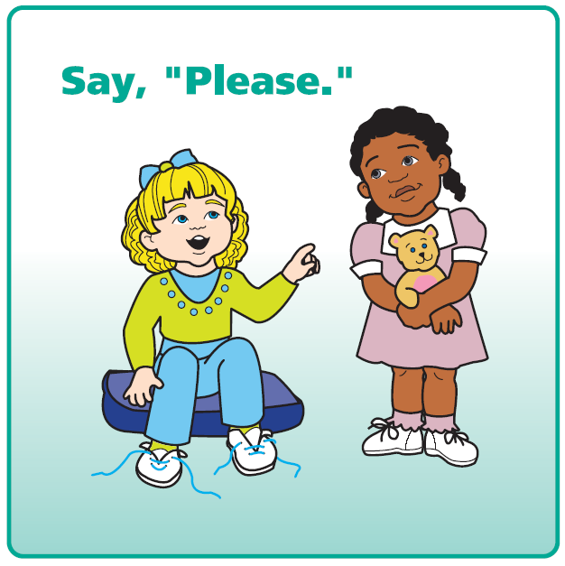
OKRENI SE PREMA TOJ OSOBI I RECI: „MOLIM (PREDMET).“

